Урок-путешествие в 5-м классе «Упрощение выражений»

Цели урока:
Образовательные:
- повторить и закрепить свойства умножения и сложения;
- выработать навыки учащихся применять свойства умножения и сложения при упрощении выражений;
Развивающие:
- умственное развитие учащихся;
- развитие логического мышления;
- развитие познавательной и творческой активности.
Воспитательные: воспитание трудолюбия, взаимопомощи
Ход урока
1. Организационный момент. Вступительное слово учителя.
Прозвенел звонок, зовет он на урок. Ручки и тетрадки все ль у нас в порядке? Мы начинаем урок. Приветствуем друг друга улыбками, настроимся на удачную работу.
Ребята, сегодня мы отправляемся в путешествие на кораблях к острову математических сокровищ.
Три корабля сейчас спустят на воду, и каждая из 3-х команд во главе со своим капитаном займет свое место на одном из кораблей: «Мираж», «Витязь», «Богатырь».
Давайте познакомимся с нашими капитанами, которые будут руководить своей командой и выполнять самые ответственные задания.
Все сегодняшние задания должны быть выполнены в судовых журналах.
Подпишите свои судовые журналы и поставьте в них дату отплытия.
За каждое правильно выполненное задание капитан на своем корабле рисует звезду.
2. Проверка готовности команды к путешествию.
(Учащиеся выполняют устные задания с целью повторения пройденного материала).
Назовите изученные вами свойства: ( Слайд 3)


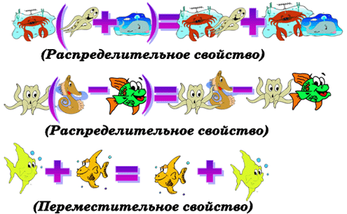 2. Упростите выражения: ( Слайд 4)
8х – х + 12
y + 2y – 7
c +8c + 5
13y +2 + 7y
5x – 2x – x
12x + 12x – 4x
7m – m + 3m
10z – z – z
15c – 2c
3. Устранение неисправности кораблей. ( Слайд 5-6)
Перед вами, ребята, записаны примеры, в которых имеются скрытые ошибки!
Необходимо эти ошибки выявить и исправить, тем самым будет устранена неисправность вашего корабля.
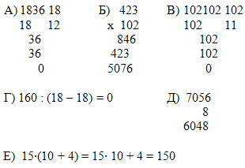
4. «Поднять паруса!» ( Слайд 7-8 )
Итак, поднять паруса, мы отплываем! Но в каком направлении нам двигаться к острову?
Давайте попробуем узнать! Для этого нужно правильно решить уравнения и выбрать букву, которая соответствует правильному ответу.
- 2(х – 1) = 18
- 72 = 24 ·(5 – y)
- (v +8)·5 = 75
- 13y +15y – 24 = 60
- 8x – 7x + 10 =12
- 5z – 2z + 15 = 33
О – 2 К – 6 З – 4 Т – 3 В – 10 Е – 9 С – 7
5. Определить расстояние до острова. ( Слайд 9)
Экипажам предстоит рассчитать, сколько километров флотилия должна проплыть.
Нам запланировано плыть 5 часов со скоростью 62 км/ч и еще 5 часов со скоростью 78 км/ч. Какое расстояние до острова нужно проплыть нашим кораблям?
6. Расчет времени, необходимого для путешествия.
Итак, мы плывем на восток. Вычислим, сколько времени продлится наше путешествие. Для этого …
Загадайте любое трехзначное число из различных цифр, умножьте его на 24, то, что получилось, разделите на 12, частное разделите на задуманное число, результат умножьте на 5. Ответ запишите в журнал .

– Главнокомандующий флотилии, разрешите доложить!
– Разрешаю!
– До назначенной цели нам плыть 10 часов.
Итак, нам быть в пути 10 часов. Путешествие продолжается.
7. Выполнение маневров повышенной сложности. ( Слайд 10-11)
Древнейшим судостроительным материалом было дерево. В 19 в. его заменил более прочный и долговечный – железо. Затем для изготовления судов стали применять сталь – сплав железа с углеродом и хромом.
Наши суда изготовлены из стали, которая состоит из 4 частей железа, 2 частей углерода и 1 части хрома. Сколько железа содержится в этой стали, массой 420 тонн?
За 3000 лет до н.э. человек научился использовать силу ветра и появились паруса. В 19 в. самыми быстроходными из парусников были клиперы, перевозившие грузы. Какую рекордную скорость развивали такие парусники, если расстояние в 117 км они проходили за 3 часа?
8. «Опасность в море!» ( Слайд 12 )
Внимание! В море появился пиратский корабль. Необходимо срочно решить задачу пиратам:
Всеми известный в Карибском море пират Джек Воробей имел х кораблей. Расхрабрившись, неустрашимый пират захватил еще 10 кораблей. Часть флотилии пираты потопили и количество кораблей уменьшилось в два раза, но удача не ускользнула от Джека и ему удалось захватать еще 5. После чего в его пиратской флотилии стало 30 судов. Сколько же кораблей было у знаменитого пирата?
Скорость наших судов 10м/с, а скорость пиратского судна 32км/ч.
Догонят ли нас пираты?
9. «Секретное послание» ( Слайд 13)
На горизонте появилась странная бутылка, в которой наши команды обнаружили секретное послание, но часть текста оказалась смыта водой.
В послании записано условие задачи и начало ее решения. Остальная запись стерта. Вы должны по этим данным сформулировать задачу и решить ее.
«За три дня мореплаватели проплыли 750 км.

10 . Итоговый этап.
Вот мы и доплыли до заветного острова. Дорога была не проста, много преград и трудностей пришлось преодолеть вашим командам. Вот и наши сокровища: « Ваши знания – это клад» Ваши старания, ребята, не были напрасны. Ведь вы сегодня на уроке не только овладели новыми и интересными знаниями, которыми являются нашим кладом, но и совершили небольшое путешествие.

Благодаря вашим знаниям, сплоченности вашей команде, нам удалось благополучно достигнуть финиша.
11. «Завершающий этап»

И уходя с урока, мне бы хотелось бы узнать ваше настроение от полученного общения:

- Красный: «Я очень доволен уроком, урок был полезен для меня, я много, с пользой и хорошо работал на уроке и понимал все, о чем говорилось».
- Синий: «Урок был интересным и я принимал в нем активное участие, на уроке мне было комфортно»
- Зеленый: «Пользы от урока я получил мало, я не очень понимал, о чем идет речь, и к уроку я был не готов»
12. «Домашнее задание» ( Слайд 14)
а) Составит задачи, связанные с нашим путешествием, применяя упрощение выражений.
б) Зарисовать сегодняшнее путешествие.

